Tööde album
Restaureerimisprotokoll

Kristen Jüriväli
Tudeng, III kursus

Tartu Kõrgem Kunstikool
Tööde läbiviimise koht (asutus/osakond)

Annes Hermann, meister, TKK
Juhendaja /ametinimetus/asutus
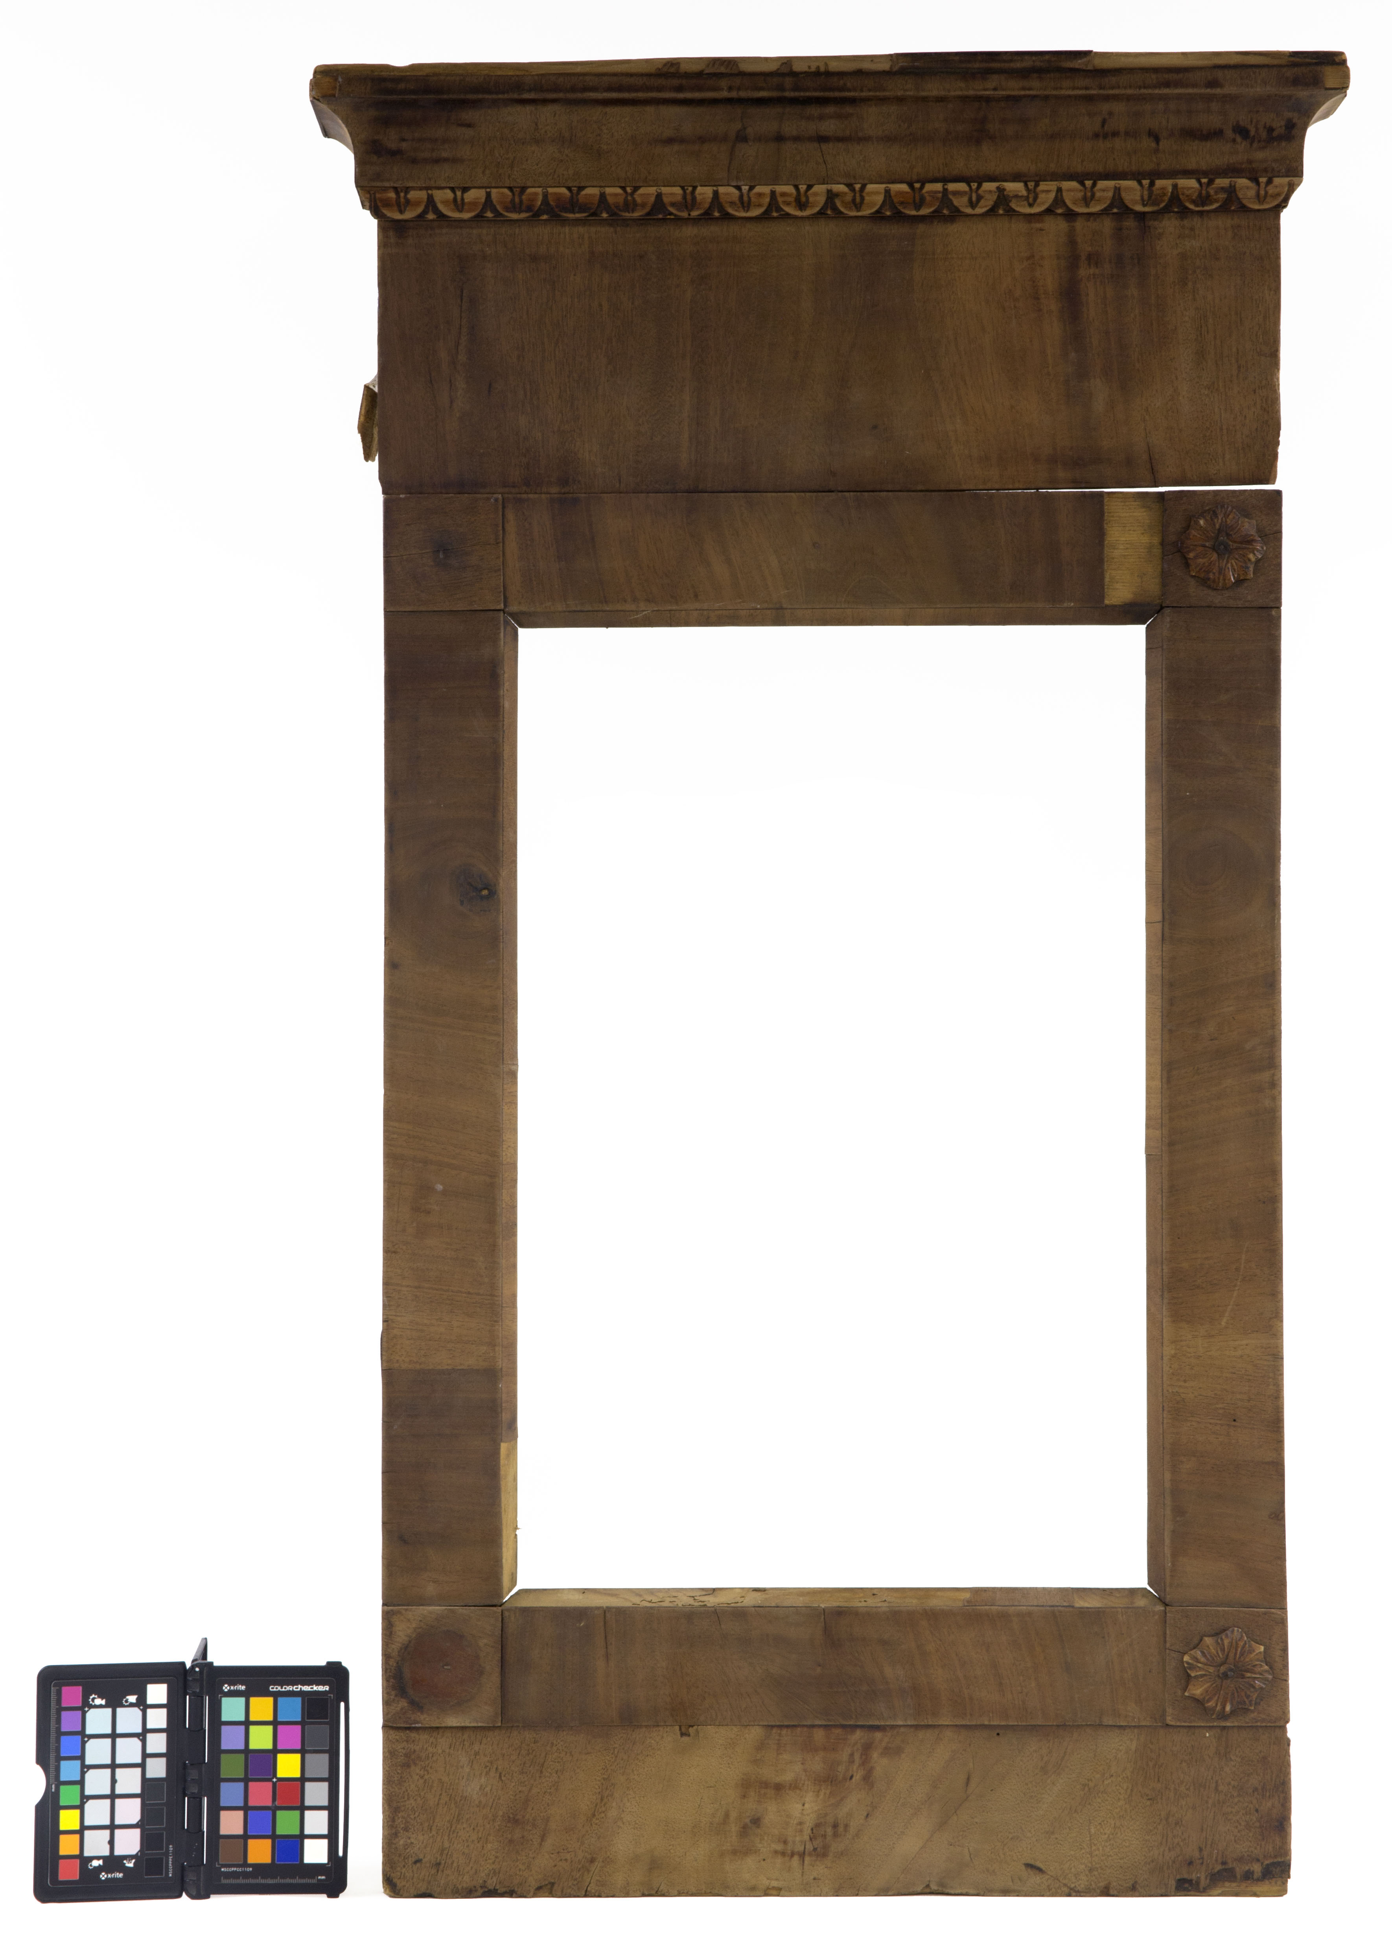
Foto 1.
- Objekti andmed

Nimetus | Seinapeegel (biidermeier)
Autor | Kohalik tisler
Dateering | 19. saj keskpaik
Materjal | Okaspuit (mänd), lehtpuit (kask?), pähklispoon
Tehnika | Raamkonstruktsioon
Mõõtmed | 993x494 (mm)
Omanik | Karilatsi Vabaõhumuuseum
Tähis | PTM_532:5 E

- Konserveerimistööde ülesanne/eesmärk

Eseme esialgse seisundi ja funktsionaalsuse taastamine.
Tööde teostamise aeg | 18.02.2021 – 01.06.2021

- Objekti iseloomustus

Kirjeldus | Okaspuidust raam on nurkades keeltapiga ühendatud. Nurkadele on kinnitatud ruudukujuline paksem lamell, mida katab lamelli tsentrisse paigutatud rosett. Raami peegli ette jäävad sisepinnad on 45 kraadise nurga all ja kaetud ristisuunas spooniga. Raamipindu katab samuti ristsuunaline spoon. Tagapinna ülaosas on mõlemale küljele kinnitatud metallist aasad peegli seinale paigutamiseks.  Ülemine paneel on raami külge kinnitatud toestusklotside abil. Paneeli ülaosa kaunistab karniis, mille alumisse serva jääb kumerale profiilpinnale paigutatud lihtsas lõikes lehtornament.  Peegliraami andis muuseumile üle Andrus Aviste (sünd. 14.04.1965). Aviste kogus aastatel 1996-1997 vanavara peamiselt Kanepi ümbruse (Erastvere, Kooraste, Prangli) taludest ja ka Mooste piirkonnast. Täpsem info eseme päritolu kohta ei ole teada.
Autori v töökoja märgistus, signatuur | Puuduvad
Muud pealdised, märgid, tekstid | Puuduvad
Andmed varasemate konserveerimis-restaureerimistööde teostamise kohta | Puuduvad
Kirjandus- ja arhiiviallikad | „Pööningul/Auf dem Dachboden“ Leila Pärtelpoeg (lk 92-94)

- Objekti seisund enne konserveerimist

Seisundi kirjeldus | Peeglil puudub klaas, vasak ülemine ja alumine rosett, vasakpoolse kandi lehtornament. Ülemine paneel koos karniisiga on lahti murdunud. Kuna paneel on esiküljel kaetud alusega samas suunas spooniga, on see kumerdunud ning selle servadesse liimitud liistud lahti murdunud ja kadunud. Karniisi ülemine kaldus pind on osaliselt murdunud ja seda kattev kumer profiilpind tükiti puudub. Puuduvad nii raami alumist kui ülemist paneeli stabiliseerivad põikpuud.  Peegliraami fassaadpind on puhastatud, kuid külgpindadel esineb mustust. Külgpindu kattev ristsuunaline spoon on osaliselt lahti või puudub. Samuti on puudu peegli klaasi tagantpoolt fikseerivad klotsid ning massiivpuidust paneel.
Kokkuvõtlik/üldine hinnang objekti seisundile | Eseme seisund on rahuldav.

- Konserveerimistööde kava

Tööde loetelu
- Algseisundi dokumenteerimine  - Profiilpindade korrigeerimine raami ülemises servas; puuduvate profiilialade lisamine (Pähkel)  - Ülemises karniisis purunenud profiilpinna aluse parandamine ning katmine pähkli lamellist kumerpinnaga, samuti olemasolevate ja puuduvate spoonipindade fikseerimine. Lehtornamendi kopeerimine.  - Raami profiilpindade eemaldunud pähklispooni kinnitamine ja asendamine.  - Nurgakassettidel puuduvate rosettide taastamine  - Alumises osas konstruktsioonipindade paksuse korrigeerimine ja spooniga katmine.  - Külgpindadel puuduvate spoonitükkide asendamine.  - Oleme valmis lisama peegliklaasi (kaasaegne).  - Pinna viimistlemine õlipoleeriga  - Lõppseisundi dokumenteerimine | - Algseisundi fikseerimine  - Algupärase välimuse taastamine  - Algupärase välimuse taastamine  - Algupärase välimuse taastamine  - Terviklikkuse ennistamine  - Konstruktsiooni serva katvale spoonile aluse tekitamine ja tugevdamine  - Algupärase välimuse taastamine  - Eseme funktsionaalsuse taastamine  - Viimistluse taastamine  - Töödejärgse seisundi fikseerimine

- Konserveerimistööde kirjeldus

Teostatud tööd
- Algseisundi dokumenteerimine  - Eseme fassaadi ja külgpindade puhastamine  - Roseti koopiate materjali ettevalmistamine  - Roseti materjali alusele kinnitamine ja puidulõike tegemine  - Karniisi freesimiseks rakise valmistamine  - Karniisi ülemise serva freesimine uue alusliistu liimpinna tekitamiseks  - Alusliistude välja lõikamine ja kinnitamine  - Alusliistu kaldpinna töötlemine  - Kumera spooni algmaterjali ettevalmistamine ja liimimine männipuidust liistule  - Spoonile kumeruse tekitamine  - Spooni eemaldamine liistult ja puhastamine liimist  - Spooni liimimiseks rakise valmistamine, spooni liimimine  - Karniisi liistu ja uute rosettide peitsimine  - Lehtornamendiga profiilliistule puuduva materjali lisamine ja modelleerimine  - Karniisi aluspinna korrigeerimine ja materjali lisamine  - Konstruktsiooni tugiklotside valmistamine, lisamine  - Spooni ettevalmistamine  - Spooniparanduste tegemine  - Spooniparanduste ühtlustamine, tasandamine  - Liimijääkide eemaldamine  - Rosettide kinnitamine  - Karniisi aluspinna peitsimine  - Tüüblite lisamine karniisi ja raami ühendamiseks; karniisi, raami ja tugiklotside kinnitamine  - Vahaparanduste tegemine raami fassaadi spoonil  - Spooniparanduste peitsimine  - Rosettide uute naelapeade maskeerimine  - Viimistluse uuendamine  - Lõppseisundi dokumenteerimine | - Digitaalfotoaparaat Canon EOS 6D, objektiiv Canon EF 24-70mm f/2.8L II USM, Manfrotto statiiv, tekstitöötlustarkvara Microsoft Word, fotoaparaadi kalibreerimise tarkvara Color Checker Camera Calibration, fototöötlustarkvara Adobe Photoshop, visuaalne vaatlus, mõõdulint  - Aurumasin Plyno, majapidamispaber  - Kasepuit, nihik, pliiats, formaatsaag, lintsaag, ostsilleeriv lihvmasin  - 12mm vineerplaat, majapidamispaber, PVA puiduliim, pitskruvid, pliiats nuga, lapikpeitel, kumerpeitel  - MDF-plaat, 20mm vineer, männipuit, formaatsaag, PVA liim, pitskruvid, kruvid, akutrell, freespink  - Freesmasin  - Formaatsaag, kondiliim, pitskruvid  - Tisleripink, höövel, lapikpeitel  - Mahagonipuit, formaatsaag, majapidamispaber, kondiliim, pitskruvid  - Taldlihvija, viil, lihvpaber (P150, P240)  - Aurumasin Plyno, lapikpeitel  - Klambripüstol, suruõhk, pitskruvid, kondiliim  - Herdins vesipeits (#63 Mörk mahogny, #65 Mörk valnöt, #72 Mahognybrun), pintsel, destilleeritud vesi  - Kasepuit, formaatsaag, nihik, kondiliim, pitskruvi, lapikpeitel, kumerpeitel, nuga, pliiats  - Formaatsaag, rihthöövel, männipuit, kondiliim, pitskruvid  - Männipuit, nihik, formaatsaag, ketaslihvija, lintlihvija, ostsilleeriv lihvija, kondiliim, pitskruvid  - Nihik, lintsaag, taldlihvija, ketaslihvija  - Lintsaag, ostsilleeriv lihvija, ketaslihvija, kondiliim, pitskruvid  - Lapikpeitel, lihvpaber (P100, P150, P240, P600)  - Destilleeritud vesi, vatt  - Kondiliim, haamer, ehitusnaelad, pitskruvid  - Pintsel, dest. vesi, Herdins vesipeits (#63 Mörk mahogny, #65 Mörk valnöt)  - Tüübel 2 tk (d 8mm), 8mm puur, akutrell, kondiliim, pitskruvid  - Jootekolb, nuga, lapikpeitel, vaha Borma Wachs (mahagon #62, mahagon hele #36, kirss tume #66)  - Pintsel, dest. vesi, Herdins vesipeits (#63 Mörk mahogny, #65 Mörk valnöt, #72 Mahongybrun, #55 Brunocker, #58 Mörkgrön, #89 Blå  - Pintsel, akrüülvärv Lefranc Bourgeois (Brun van Dyck, Bleu de Prusse)  - Amello õlivaha, puuvillane riie  - Digitaalfotoaparaat Canon EOS 6D, objektiiv Canon EF 24-70mm f/2.8L II USM, Manfrotto statiiv, tekstitöötlustarkvara Microsoft Word, fotoaparaadi kalibreerimise tarkvara Color Checker Camera Calibration, fototöötlustarkvara Adobe Photoshop
Muudatused konserveerimistööde kavas | Eseme märgpuhastus osutus vajalikuks kuna pinnad olid tugevalt määrdunud.  Spooniparandustel on kasutatud pähkli asemel mahagoni kuna pähklipuit ei olnud parasjagu saadaval ning ka käesolev objekt on valmistatud pähkliga sellisel moel mis imiteerib mahagoni.  Karniisi aluspind vajas korrigeerimist, et kõmmeldunud karniisi kaldenurka veidi ettepoole tuua. Samuti vajas pind ühtlustamist, kuna kõmmeldumise tõttu oli aluspind mõnevõrra kummis.  Muudatus konstruktsioonis – tüüblite lisamine. Tüüblid võimaldavad vältida mehhaaniliste kahjustuste tekkimist objektile olukorras, kus liimühendus enam detaile paigal ei hoia ning nende abil on lihtsam detaile teineteise külge kinnitada.

- Illustratiivne materjal (fotod, skeemid jne)

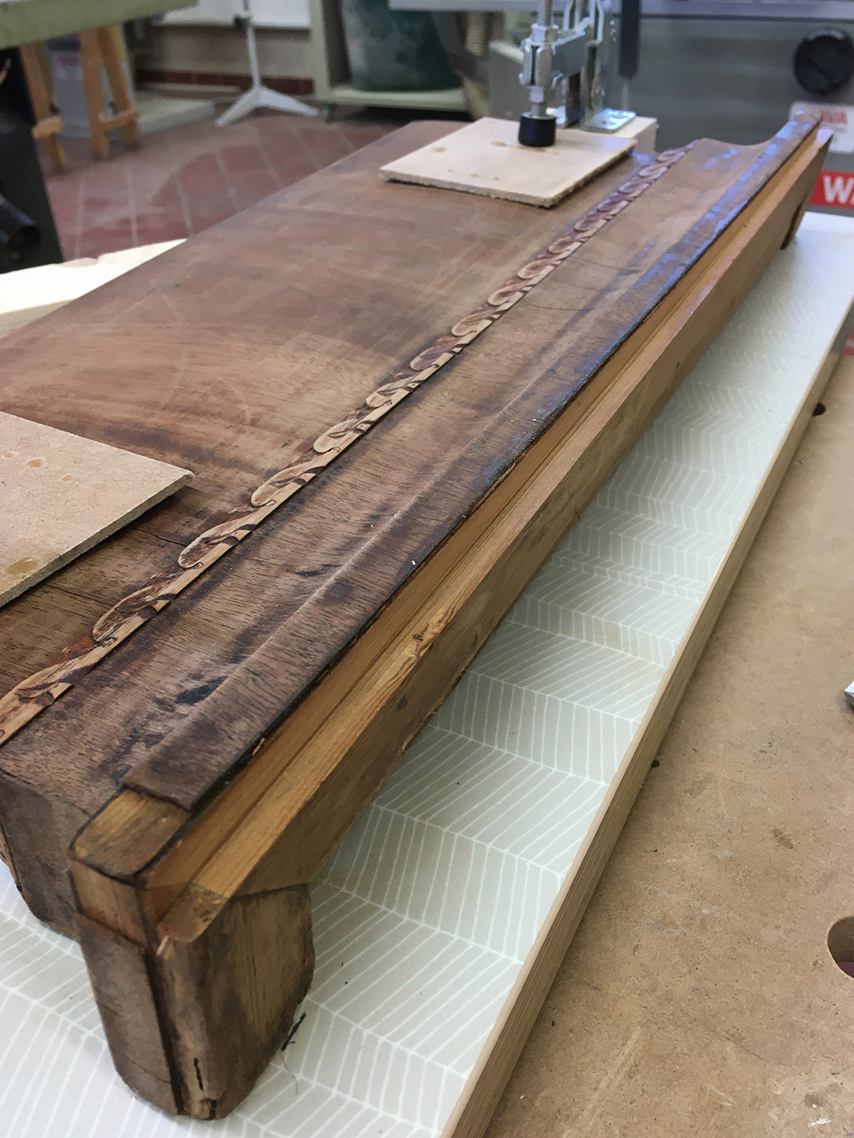
Foto 2. Rakise külge kinnitatud karniis pärast freesimist.
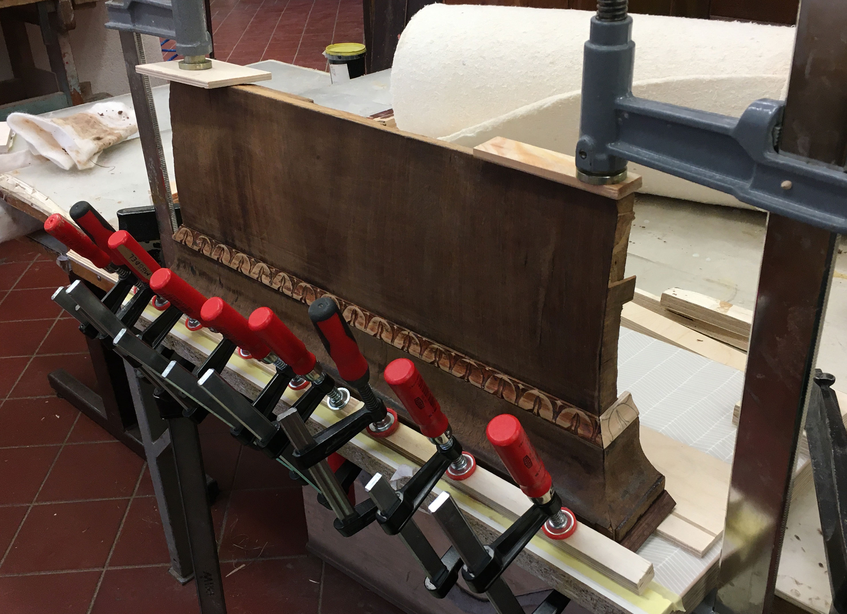
Foto 3. Uue kumera profiilpinna kinnitamine.

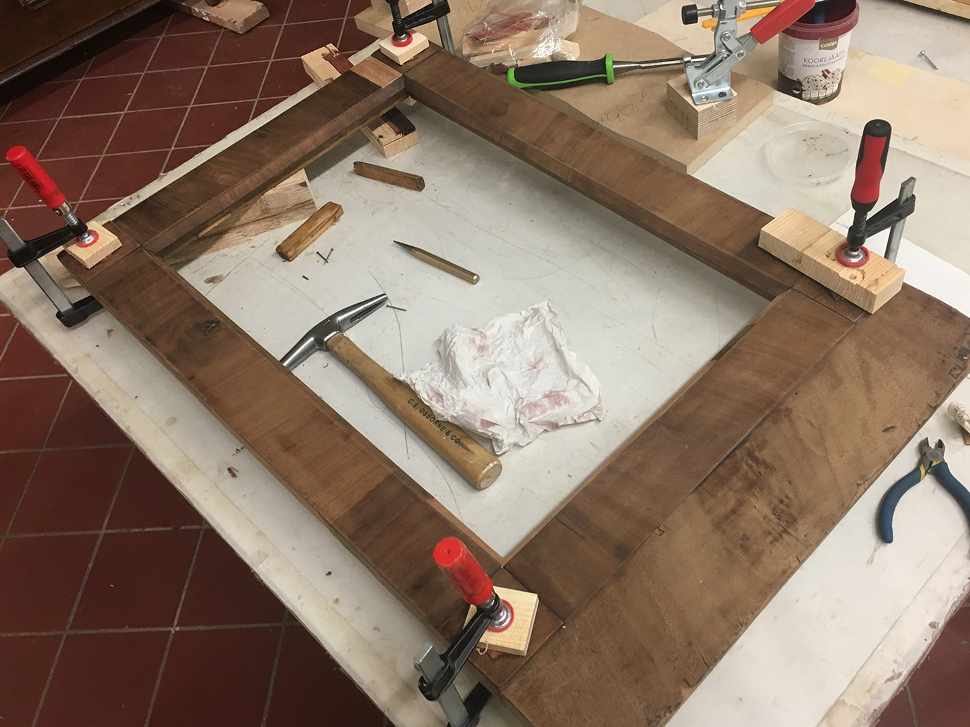
Foto 4. Rosettide kinnitamine.
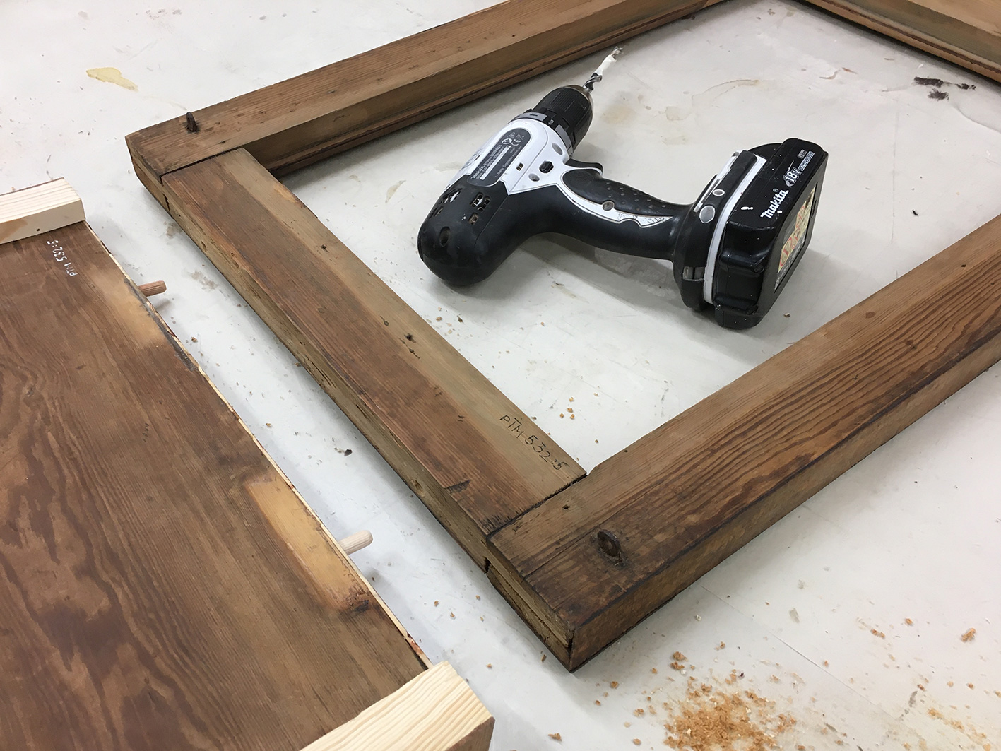
Foto 5. Tüüblite paigaldamine.
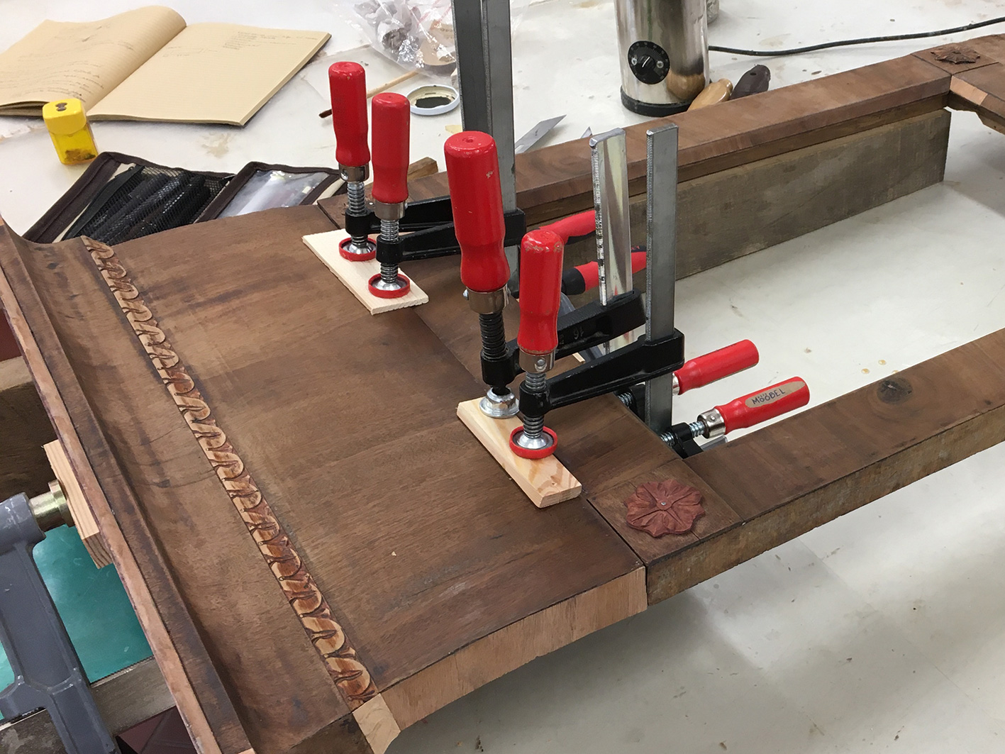
Foto 6. Tugiklotside, karniisi ning raami omavaheline ühendamine.
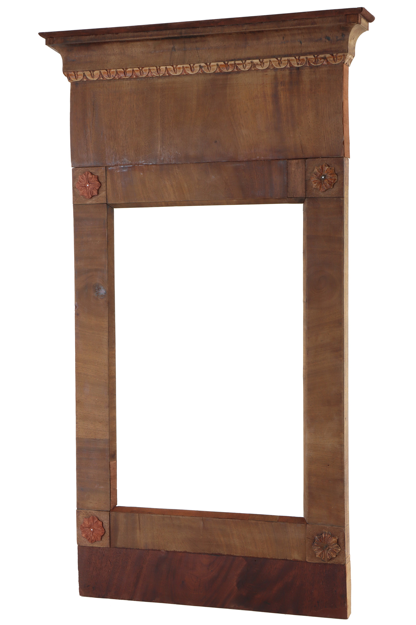
Foto 7. Enne viimistluse täielikku pealekandmist. Raami alaosale on kantud esimene kiht õlivaha.
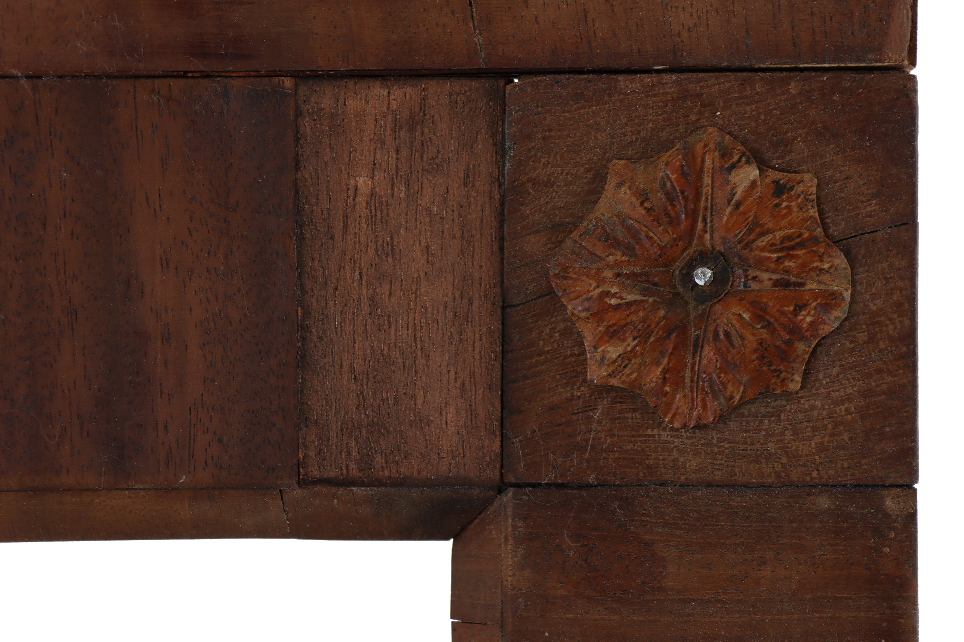
Foto 8. Lähivõte – säilinud algne rosett ning spooniparandus.

- Teostatud tööde tulemus
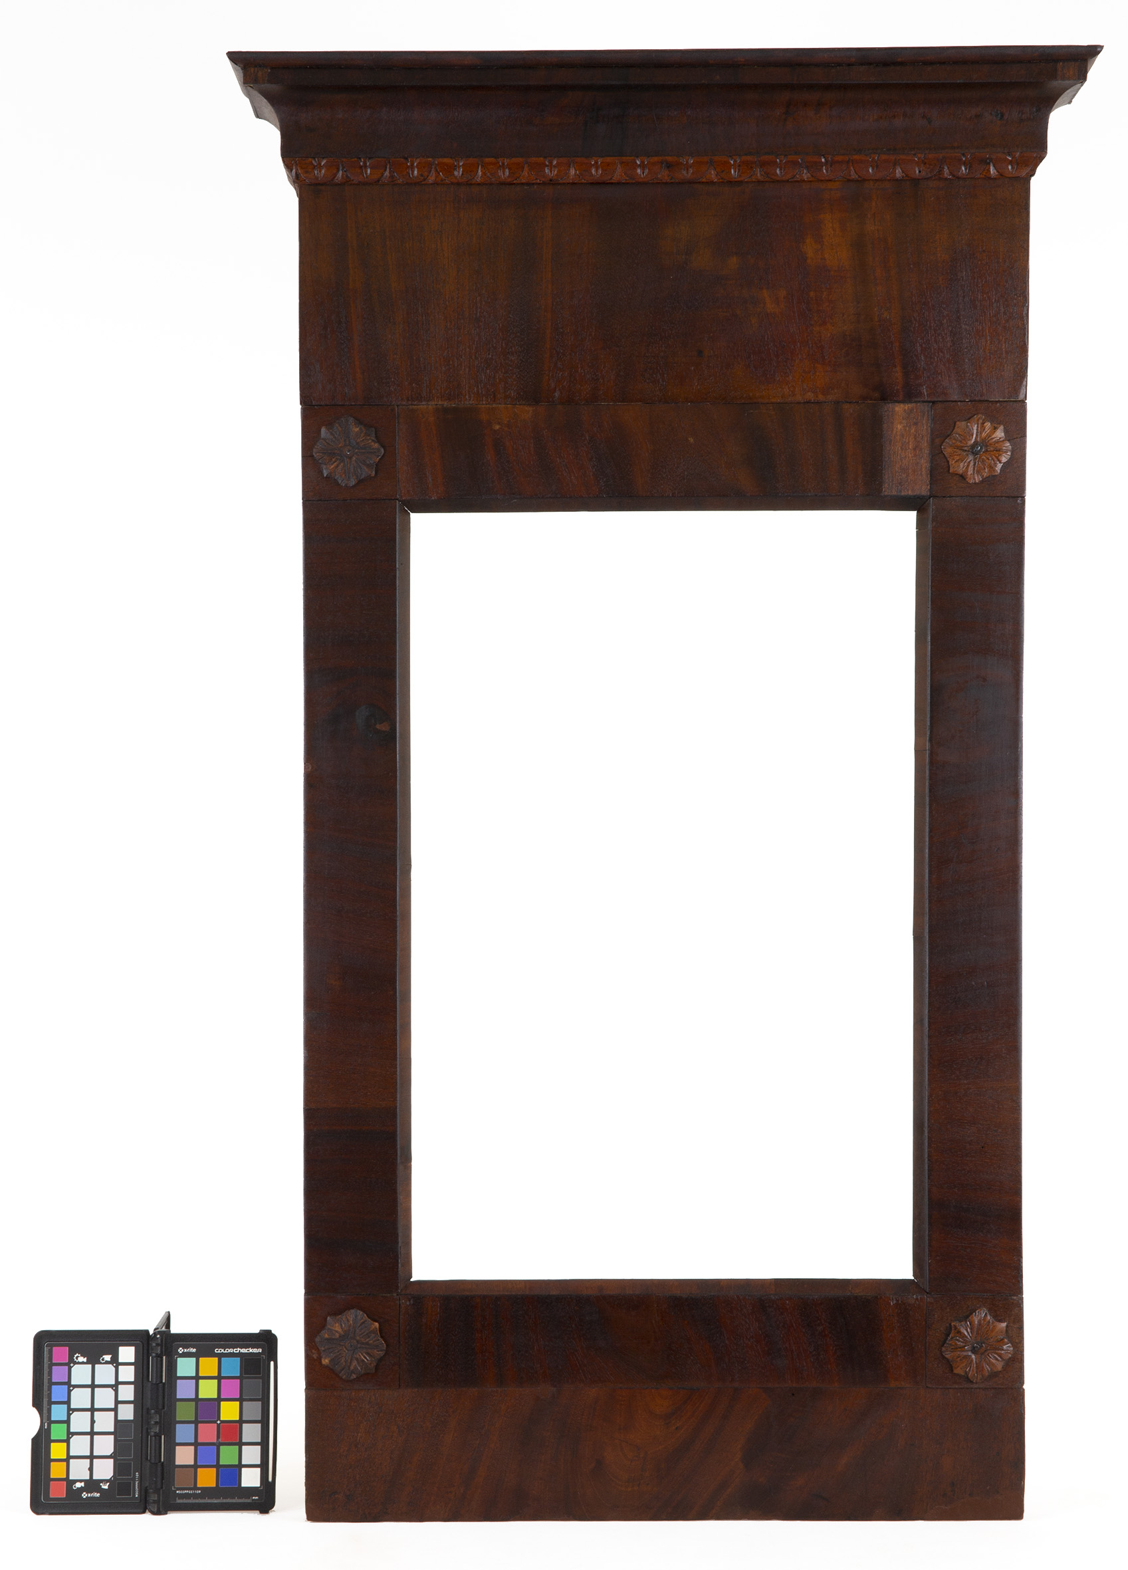
Foto 9.

Peegliraam on puhastatud olmemustusest. Eseme konstruktsioon on parandatud ning tüüblite lisamisel varasemast vastupidavam. Spooni- ja konstruktsiooniparanduste teostamise tulemusel on eseme seisund lähedasem algupärasele.

- Säilitus- ja hooldusjuhend

Hooldamisel ei ole soovitatav kasutada vett vaid mööblihooldusvahendeid. Säilitada puhtas ja tolmuvabas keskkonnas, mille temperatuur jääb vahemikku +5...+24 C ja suhteline õhuniiskus on 40-60%. Hoiduda tuleks temperatuuri ja niiskustingimuste järsust muutusest.

Kuupäev 10.06.2021

Allkiri

